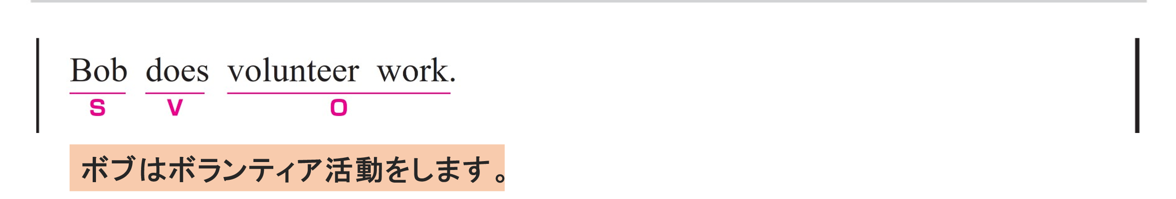
〇 Bob がS（主語）、 does がV（動詞）、 volunteer work がO（目的語）です。
〇 does が主語の行為（すること）を表し、目的語 volunteer work がその対象を具体的に説明しています。

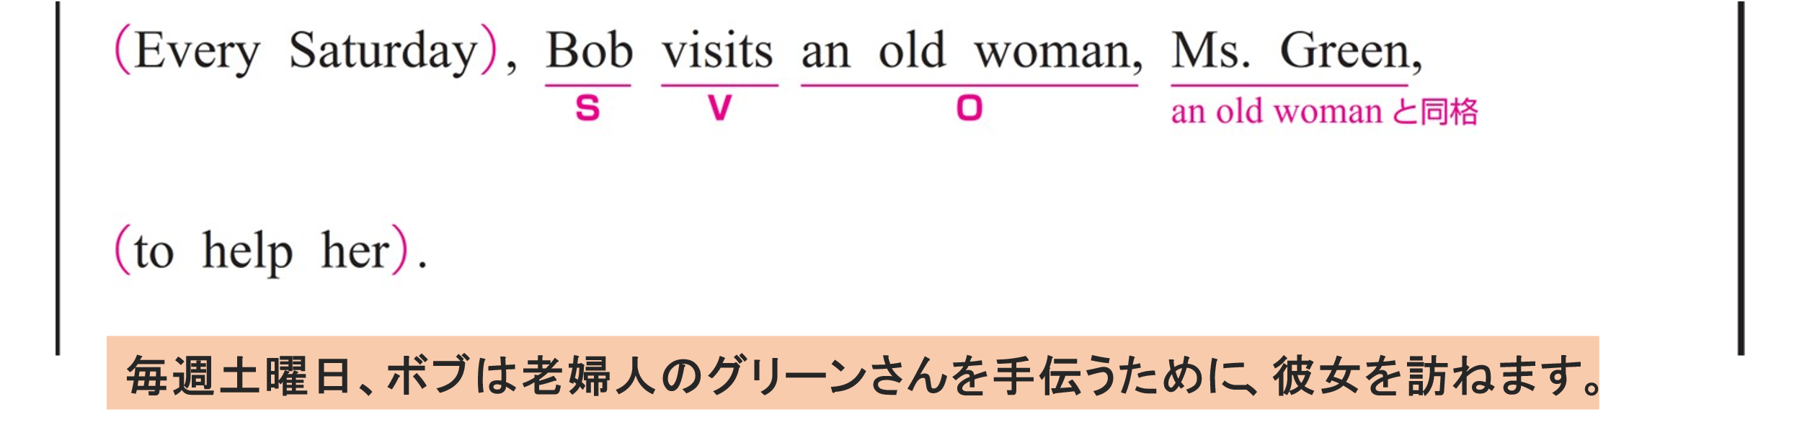
① Every Saturday,
〇 修飾語で副詞のはたらきです。
「毎週土曜日」という意味をもち、文全体の時を表しています。
② Bob visits an old woman, Ms. Green.
〇 Bob がS（主語）、 visits がV（動詞）、 an old woman, Ms. Green がO（目的語）です。
〇 Ms. Green は an old woman を説明する同格表現です。
同格表現を使うことで、まとめて情報を提供できます。
〇 to help her は「彼女を助けるために」という意味で、副詞のはたらきです。
動詞 visited の目的を説明しています。
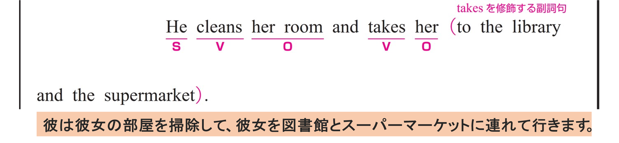
〇 He が S（主語）、 cleans と takes が V（動詞）です。 and によって、 cleans her room と takes her to the library and the supermarket がつながっています。
① cleans her room
〇 cleans がV（動詞）、 her room がO（目的語）です。
② takes her to the library and the supermarket
〇 takes がV（動詞）、 her がO（目的語）です。
〇 to the library and the supermarket は修飾語で副詞のはたらきです。
動詞 takes の場所を説明しています。

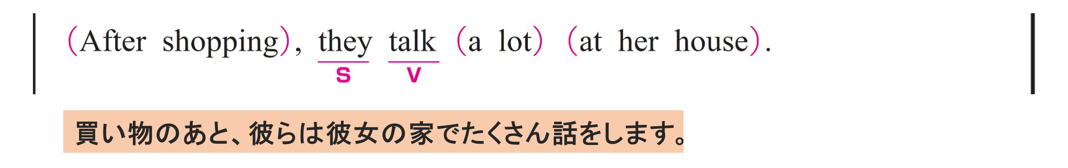
① After shopping,
〇 修飾語で副詞のはたらきです。
「買い物のあとで」という意味をもち、文全体の時を表しています。
② they talk a lot at her house.
〇 they がS（主語）、 talk がV（動詞）です。
○ a lot は副詞です。「たくさん」という意味で、動詞 talk を修飾しています。
〇 at her house は修飾語で副詞のはたらきです。動詞 talk の場所を説明しています。
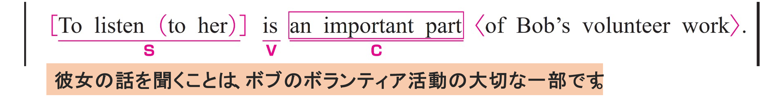
〇 To listen to her がS（主語）、 is がV（動詞）、 an important part がC（補語）です。
〇 To listen to her = an important part の関係です。
① To listen to her
〇 To listen to her は「彼女の話を聞くこと」という意味で、名詞として扱っています。
〇 to her は修飾語で副詞のはたらきです。
「彼女（の話）を」という意味をもち、動詞 listen を修飾しています。
② an important part of Bob’s volunteer work
〇 of Bob’s volunteer work は修飾語で形容詞のはたらきです。
「ボブのボランティア活動の」という意味をもち、the way を修飾しています。
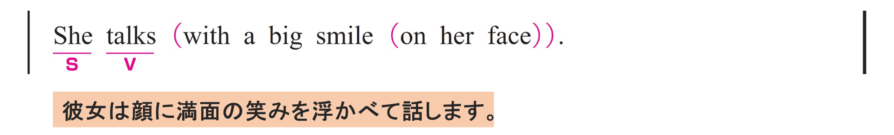
〇 She が S（主語）、 talks が V（動詞）です。
〇 with a big smile は修飾語で副詞のはたらきです。
「大きな笑顔を浮かべながら」という意味をもち、動詞 talks を修飾しています。
〇 on her face は修飾語で副詞のはたらきです。
a big smile（大きな笑顔）を修飾し、「彼女の顔にある大きな笑顔」という意味を強調しています。

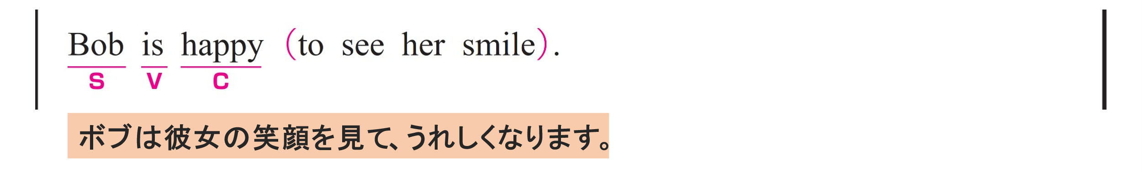
〇 Bob がS（主語）、is がV（動詞）、happy がC（補語）です。
〇 to see her smile は「彼女の笑顔を見ることができて」という意味で、副詞のはたらきです。
形容詞 happy の感情の理由を説明しています。

